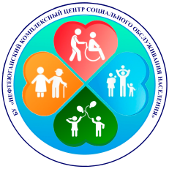

План
еженедельных онлайн - мероприятий для организации досуга граждан
в возрасте 65 лет и старше с 13.09.2021по 19.09.2021
(на предстоящую неделю)

№  п/п | Наименование учреждения социального обслуживания | Наименование  онлайн - мероприятия | Дата и время проведение мероприятия,  Ф.И.О. ответственного специалиста, контактный телефон
Наименование муниципального образования
1. | БУ «Нефтеюганский комплексный центр социального обслуживания населения» | Онлайн - лекция для граждан 65+ «Безопасность жизнедеятельности»  «5 секретов настоящего мужчины» | 17.09.21 г.,  в 15:00  специалисты по работе  с семьей  Кривенская Г.С.  Петкевич А.В.  8(3463)27-14-00
Итого |  | 1 | Х

